绝密★启用前
2018-2019学年度第一学期八年级物理期末考试题
考试时间：80分钟 总分 80分

第I卷（选择题)
- 单选题（每小题3分，共30分）
1．小华同学对于身边物理量的大小进行了估测，下列估测接近实际的是 ( )
A．一个玻璃杯的质量约为5 kg
B．初中物理课本的宽度约为1.8 cm
C．一块橡皮从课桌表面掉到地上的时间约为10 s
D．成年人正常步行的速度约为1.2 m/s
2．如图所示是探究声现象的四种实验情景，下列说法正确的是( )
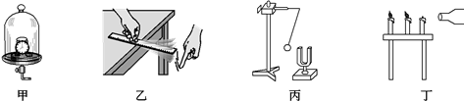
A．甲实验说明声音的传播需要介质 B．乙实验说明钢尺振动的频率越高，响度越大
C．丙实验说明音叉的振幅越大，音调越高 D．丁实验说明声波不能传递能量
3．随着经济的发展，我国的国防事业得到了相应的发展．如图所示为我国空军战机空中加油时的情景 ( )
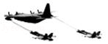
A．以地面为参照物，加油机是静止的 B．以加油机为参照物，战机是运动的
C．以地面为参照物，加油机和战机都是静止的 D．以战机为参照物，加油机是静止的
4．（题文）“赏中华诗词、寻文化基因、 品生活之美”的《中国诗词大会》，深受观众的青睐。下列对古诗文中涉及的热现象解释正确的是（ ）
A．“青青园中葵，朝露待日晞” ——露的形成是汽化吸热
B．“月落乌啼霜满天，江枫渔火对愁眠” ——霜的形成是凝固放热
C．“雾凇沆砀，天与云与山与水，上下一白” ——雾凇的形成是凝华放热
D．“春蚕到死丝方尽，蜡炬成灰泪始干” ——蜡烛成灰泪始干是晶体的熔化
5．人们常说“铁比棉花重”，这话的科学含义应是
A．铁的质量比棉花的质量大 B．铁的密度比棉花的密度大
C．拿起铁比拿起棉花费力 D．棉花的体积比铁的体积大
6．下列关于力的说法中，不正确的是（ ）
A．人推车时，人也受到车给人的推力
B．两个物体只要互相接触，就一定发生力的作用
C．用手捏一个空易拉罐，易拉罐变瘪了，表明力可以使物体发生形变
D．排球运动员扣球使球的运动方向发生了改变，表明力可以改变物体的运动状态
7．如图所示，下列图片中的物理现象能说明光沿直线传播的是（ ）
A．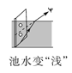 B．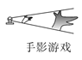 C．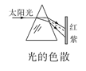 D．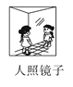

8．在“探究凸透镜成像规律”的实验中，小明将烛焰放在凸透镜前某一位置时，恰好在凸透镜后20cm处的光屏上出现一个与该烛焰等大的像，下列说法正确的是（ ）
A．该凸透镜的焦距是20cm
B．此时的物距大于20cm
C．当物距是30cm时，光屏上呈现倒立缩小的像
D．当凸透镜的一部分被遮住时，光屏上不能呈现完整的像
9．小军同学使用已经调节好的天平，在测量物体质量的过程中，通过增减砝码后，指针的位置在分度盘的中线偏左．此时他应该( )
A．将游码向右移动，至横梁再次平衡
B．将左端的平衡螺母向右调，至横梁再次平衡
C．将右端的平衡螺母向左调，至横梁再次平衡
D．将右盘砝码再减少一些
10．有一体积为20 cm³的均匀固体，用天平测得它的质量为160 g，下列说法正确的是( )
A．用天平测它的质量时，砝码应放在天平左盘
B．此固体的密度为8×10³ kg/m³
C．把此固体带到月球上，质量变为原来的
D．把此固体截去一半，剩余部分的密度为4×10³ kg/m³
第II卷（非选择题)
二、填空题（每空1分，共10分）
11．如图甲所示的透镜焦距为_____cm，用这种透镜可以矫正_____眼。乙图所示能成清晰的像，如果把光屏与蜡烛交换位置，则光屏上 （填“能”或“不能”）成烛焰的像 。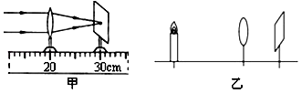
12．图是大自然中水循环现象的示意图．江、河、湖、海以及大地表面层中的水不断 ________成水蒸气，当含有很多水蒸气的空气升入高空时，水蒸气的温度降低 ________成小水滴或 ________成小冰晶，这就形成了云，云中小水滴和小冰晶越来越大，就会下落，在下落过程中，小冰晶又变成了小水滴，与原来的水滴一起落到地面，就形成了雨（填物态变化的名称）．
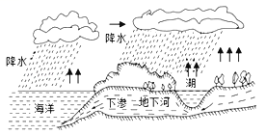
13．如图所示是小明某次步行后手机“微信运动”功能记录的数据。如果小明此次步行时间是3 000 s，步长是0.5 m，则他总走了__________m，那么他步行的速度是__________m/s.
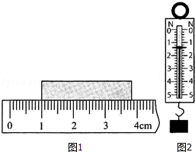
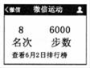
14．（1）图1中被测物体的长度为 cm；
（2）图2中弹簧测力计的读数为 N．

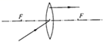
三、作图题（每小题2分，共6分）
15．如图，完成光路图．

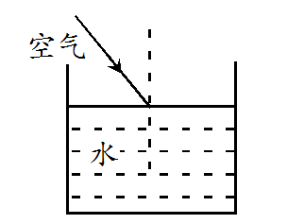
16．如图所示，一束光从空气斜射向水面，入射光线及法线已画出，请画出这条入射光线的反射光线和折射光线。（注意角度特点并标出箭头方向）

17．重5N的一瓶饮料静置在停止运转的传送带上．请画出这瓶饮料所受重力的示意图．[来源:Zxxk.Com]
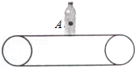
四、实验探究题（18题6分，19题4分，20题5分，21题6分，22题2分）
18．如图甲是小明做“观察水的沸腾”的实验装置图。
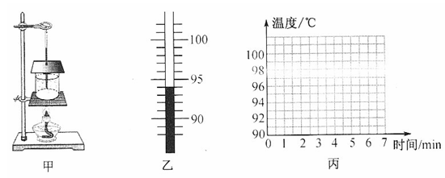
（1）实验时，老师让同学们在烧杯上盖上硬纸板，这样做的目的是____________________。
（2）小明在水温升高到90 ℃时开始每隔1 min记录一次水的温度。记录的数据如下表所示，其中在第2 min记录数据时，温度计的示数如图乙所示，请将读数填在表内的空格处________。
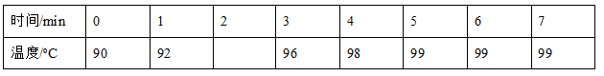
（3）请你根据表中的数据在图丙中画出水的温度随时间变化的图象。
（4）从图象中可以看出水的沸点是________℃，水在沸腾时温度的特点是__________________。
（5）实验结束后，同学们所测水的沸点都低于100 ℃，由此大家判断可能是当时的大气压_________（选填“高于”、“等于”或“低于”）标准大气压。
19．如图所示是“探究平面镜成像特点”的实验装置，把一支点燃的蜡烛A放在玻璃板的前面，再拿另一支外形相同的蜡烛B竖立着在玻璃板后面移动，直到看上去跟蜡烛A的像完全重合，这个位置就是像的位置，在白纸上记下A和B的位置。移动点燃的蜡烛，重做多次实验。
（1）实验过程中蜡烛B_____（选填“需要”或“不需要”）点燃。
（2）通过对实验现象和数据的分析得出结论：平面镜所成的像与物体关于镜面_____。
（3）移去蜡烛B，在其位置上竖立光屏，在光屏上_____（选填“能”或“不能”）承接到蜡烛A的像。
（4）实验过程中同学们体会到：用玻璃板代替平面镜成像虽没有平面镜清晰，但能透过玻璃板观察到蜡烛___（填“A”或“B”），便于确定像的位置，这是本实验成功的关键。
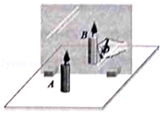
20．小明在实验室做“探究凸透镜成像的规律”实验，他所用的凸透镜的焦距是10厘米。
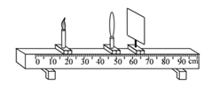
①实验前他应调节凸透镜光心和光屏中心，使之与烛焰中心大致在______________，这样做的目的是______________________________________。
②如图是实验中的一个情景，此时光屏上恰能成一个清晰的像，此时这个像是________（选填“等大”、“缩小”或“放大”）的。_________（选填“放大镜”、“幻灯机”或“照相机”）就是根据这个原理制成的
③若凸透镜位置保持不变，蜡烛由光具座的20厘米刻度处向40厘米刻度处移动过程中，为了能在光屏上找到清晰的像，光屏应该__________（选填“向左移动”、“向右移动”或“位置不变”）。
21．张华和同学到钢铁基地参加社会实践活动，张华拾到一个小金属零件，他很想知道这个零件是什么材料做成的，就把它带回学校利用天平和量筒来测定这个零件的密度．具体操作如下：
（1）把天平放在________ 上，并将游码移至标尺左端零刻线处；调节天平横梁平衡时，发现指针在分度盘标尺上的位置如图甲所示，此时应将平衡螺母向________ （填“左”或“右”）调节．
（2）天平平衡时，砝码的质量及游码在标尺上的位置如图乙所示，则零件的质量为 ________g，用量筒测得零件的体积如图丙所示，则零件的体积为________ cm³， 由此可算得小金属零件的密度为________ g/cm³ ．
（3）若该零件磨损后，它的密度将________ （填“变大”、“变小”或“不变”）．
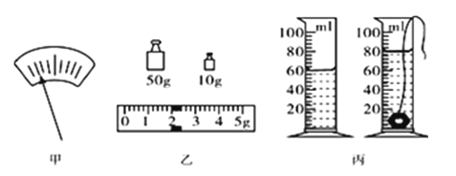

22．在探究质量与体积的关系时，小明找来大小不同的铝块进行实验.

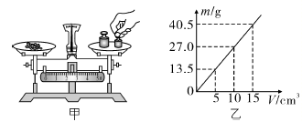
（1）如图甲是小明在水平桌面上使用托盘天平的情景，他的操作错误是.________
（2）改正错误后，小明正确操作，根据实验数据画出了铝块质量随体积变化的图像，如图乙所示.分析图像可知，铝块的质量与体积的比值是一个定值，为________g/cm³
五、计算题（23题4分，24题7）
23．一巨石体积60m³，敲下一小块样品，称其质量为90g，体积30cm³，求：
（1）巨石的密度？
（2）巨石的质量是多少吨？
24．轿车从某地往扬州方向匀速行驶，当到达A地时，车内的钟表显示为8时03分，到达B地时，钟表显示为8时33分．求：
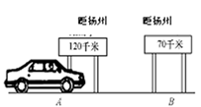[来源
（1）轿车从A地到B地的速度；
（2）轿车若以该速度继续匀速行驶，从B地到达扬州需要多长时间？
（3）若该轿车每100km消耗的汽油为9L，已知汽油的密度为ρ＝0.71×10³ kg/m³ .则轿车从B地到达扬州需要消耗的汽油质量是多少？

2018-2019学年度第一学期八年级物理期末考试题答案
一、单选题：D A D C B B B C A B
二、填空题(每空1分，共10分)
11、10cm 远视 能
12、汽化 液化 凝华
13、3000 1
14、2.81~2.85cm 1.4N
三、作图题 略（每题2分，共6分）
四、实验探究题（每空1分，共23分）
18、（1）减少热量的散失 （2）94 （3）略
（4）99 温度保持不变 （5）低于
19、（1）不需要 （2）对称 （3）不能 （4）B
20、（1）同一高度 使像呈在光屏的中心（2）缩小 照相机
（3）向右移动
21、（1）水平台 右 （2） 62 20 3.1 （3）不变
22、（1）用手拿砝码 （2） 2.7
五、计算题（23题4分 24题7分）
23．（1）3×10³kg/m³ （2分） （2）180t（2分）
24．（1）100km/h （2分） （2） 0.7h （2分）
（3）4.473kg（3分）

